**Ejemplos de campañas exitosas de financiamiento colectivo**

Hay algunas «reglas» que deben seguirse para lograr una campaña de financiamiento colectivo exitosa. Si tiene un proyecto en mente para su campaña, sería buena idea comenzar por observar un «*benchmark*» o una referencia de otras campañas del mismo tema que sean exitosas. Lo siguiente le ayudará a definir su propia estrategia:

1. **Busque proyectos similares** en su plataforma.
2. **Analice qué es lo que funciona bien** en los proyectos que reciben mucho financiamiento.
3. **Analice qué es lo que no funcionó** en las campañas que fracasaron.

**Vea con detenimiento lo siguiente:**

* Lenguaje: ¿Qué tipo de lenguaje usan? ¿Se enfocan principalmente en «ayudar» o en «empoderar» a las comunidades?
* Claridad: ¿Está claro sobre lo que trata el proyecto y el uso de los fondos?
* Gráficos: ¿Son los gráficos atractivos, positivos y transmiten empoderamiento?
* Pertenencia: ¿Qué tanta necesidad hay para esta solución?

**Lenguaje**

Al escoger su lenguaje, tome en cuenta que los estudios muestran que algunas palabras son más efectivas que otras en las campañas. Un lenguaje con un fuerte enfoque en «ayudar», «personas necesitadas», «personas que no pueden» es menos efectivo que un lenguaje que empodera y que establece un enlace personal con el aporte de los donantes (ver la imagen de abajo).

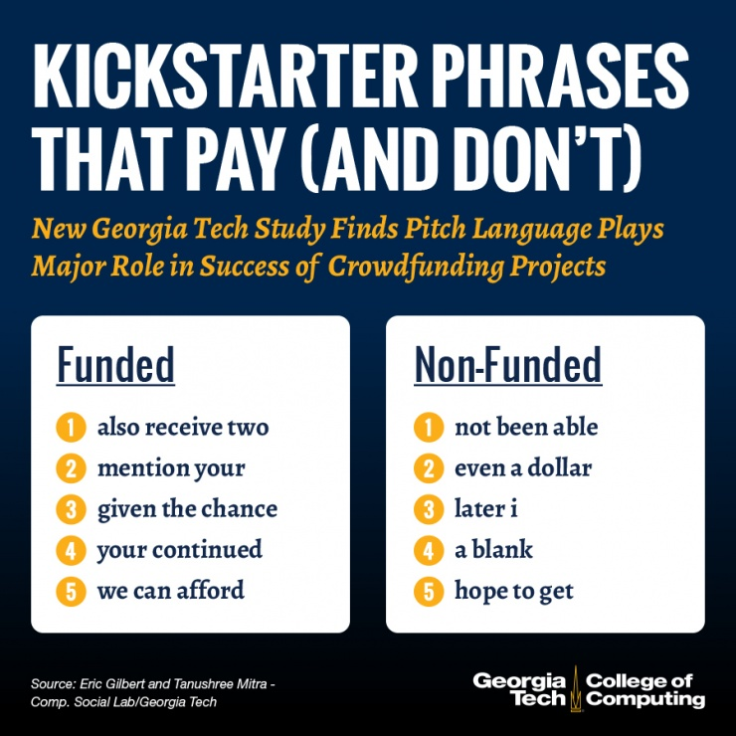

**Ejemplos de campañas y factores de éxito**

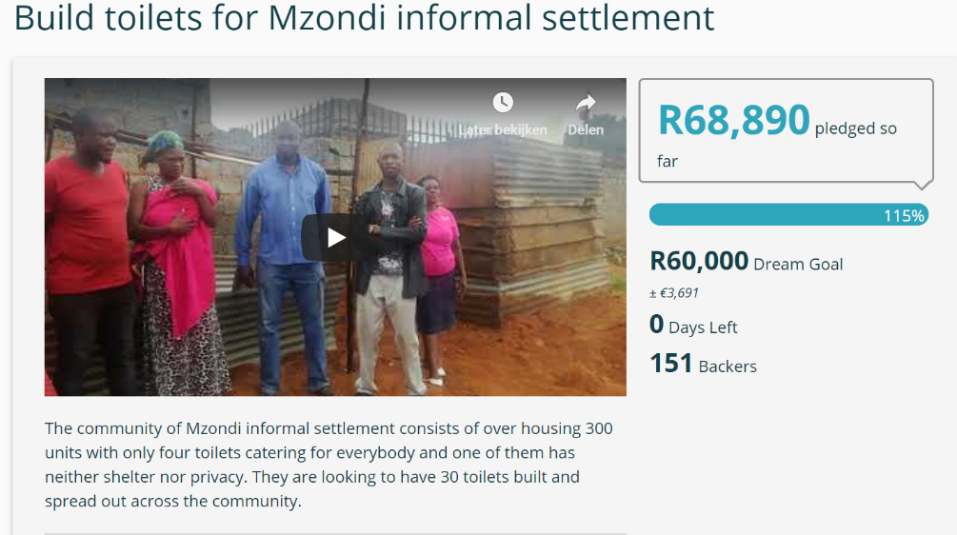

**Factores de éxito en esta campaña:**

* Una necesidad clara y una solución clara (reconocibles en todo el mundo)
* Una meta bien definida
* Gráficos llamativos
* Uso de lenguaje que empodera

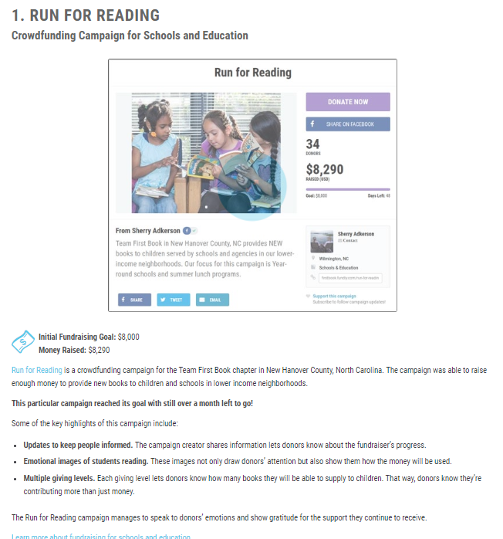----------------------------------------------------------------------------------------------------------------------------

**Factores de éxito en esta campaña:**

* Actualizaciones para mantener informadas a las personas.
* Imágenes cautivantes de estudiantes leyendo.
* Diferentes niveles de donaciones (el donante ve cuántos libros suministrará a los niños en cada nivel de donación).

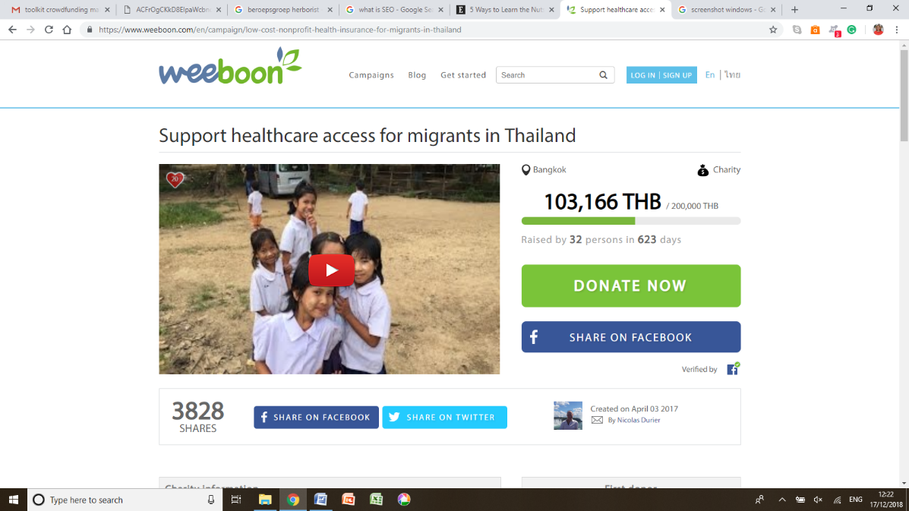

**Factores de éxito en esta campaña:**

* Vídeos llamativos y cautivantes.
* Grupo controversial para recaudar fondos: Esta es una ‘forma segura’ de donar dinero.

----------------------------------------------------------------------------------------------------------------------------------

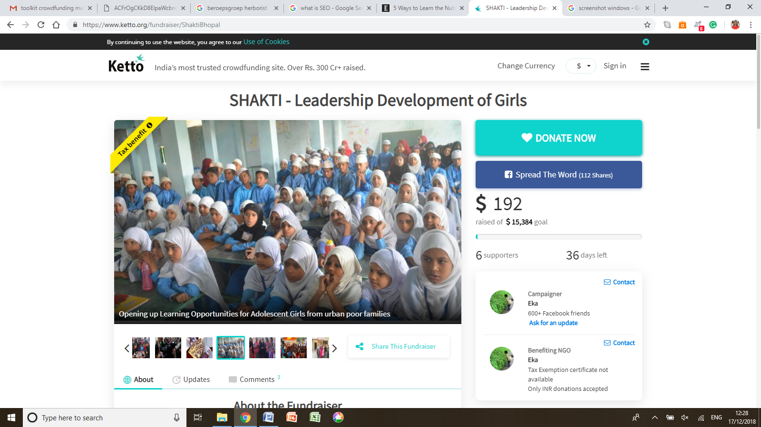

**Factores de éxito en esta campaña:**

* Imágenes llamativas y cautivantes.
* Historias fáciles de leer y bien explicadas.
* Los donantes pueden tener un gran impacto con pequeñas donaciones.

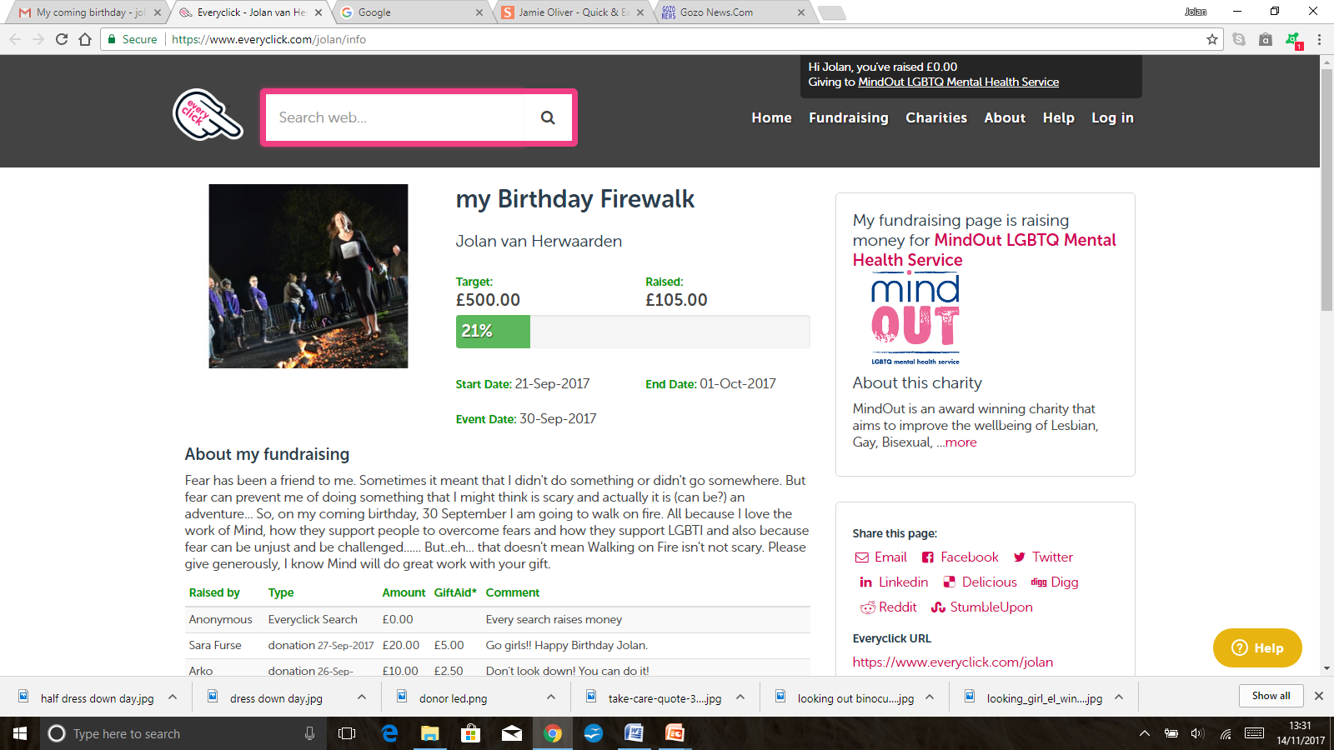

**Factores de éxito en esta campaña**

* Anime a sus partidarios a comenzar una campaña de recaudación de fondos en su nombre.
* La primera oración es importante para hacer una diferencia en su historia.
* Puede hacer más personal una campaña individual.